**War of things (v 1.0.0).**

1. **War of things (v 1.0.0)**
   1. **Control de versiones**

Versión 1.0.0 primera versión a revisión editado por Luciano Diaz.

* 1. **Datos Técnicos**

**Genero de juego**: First person shooter

**Modos de juego**: Single player, Multi Player.

**Target de público**: hombres entre 13 y 18 años.

**Objetivo**: Es lograr que el jugador se mantenga entretenido por la rapidez y fluidez del juego, y que mantenga constantemente un estado de diversión mientras juega.

**Persistencia de datos**: No habrá persistencia de datos

* 1. **Descripción del juego**

Es un juego estilo de armas de primera persona, a diferencia de otros juegos FPS, este el jugador deberá “copiar” con el arma objetos que hayan en el mapa, estos objetos pasaran a ser la munición del arma, dependiendo del tamaño del objeto determinara cuanta vida quita y la velocidad de disparo.

[UNREAL TOURNAMENT - CAPTURE THE FLAG](https://www.youtube.com/watch?v=-nWoLEgSQhI)

[QUAKE 3 CAPTURE THE FLAG](https://www.youtube.com/watch?v=pFYxOjQ4tmk)

**#Link del juego de referencia**

* 1. **Navegación de escenas**
     1. **Imagen de referencia**

Mostrando las distintas escenas y como se relacionan unas con otras.

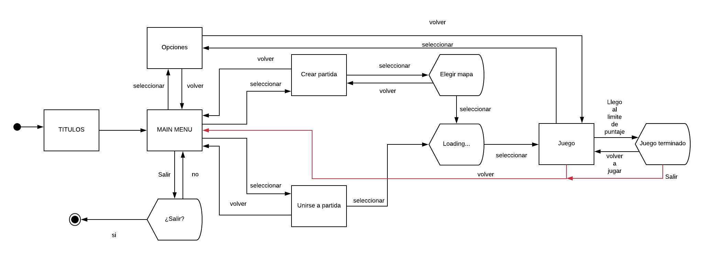

* + 1. **Escena títulos**

Se mostrara el logo del engine utilizado.

* + 1. **Escena Main menú**

En esta escena se mostrara las distintas opciones que tiene el jugador, Crear partida, unirse a partida, opciones y salir.

#Imagen de referencia

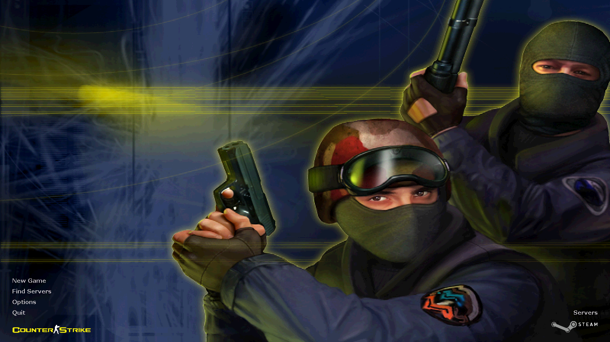

* + 1. Escena opciones

En esta escena el jugador podrá modificar la calidad de textura, sombras, controlar los sonidos del juego etc.

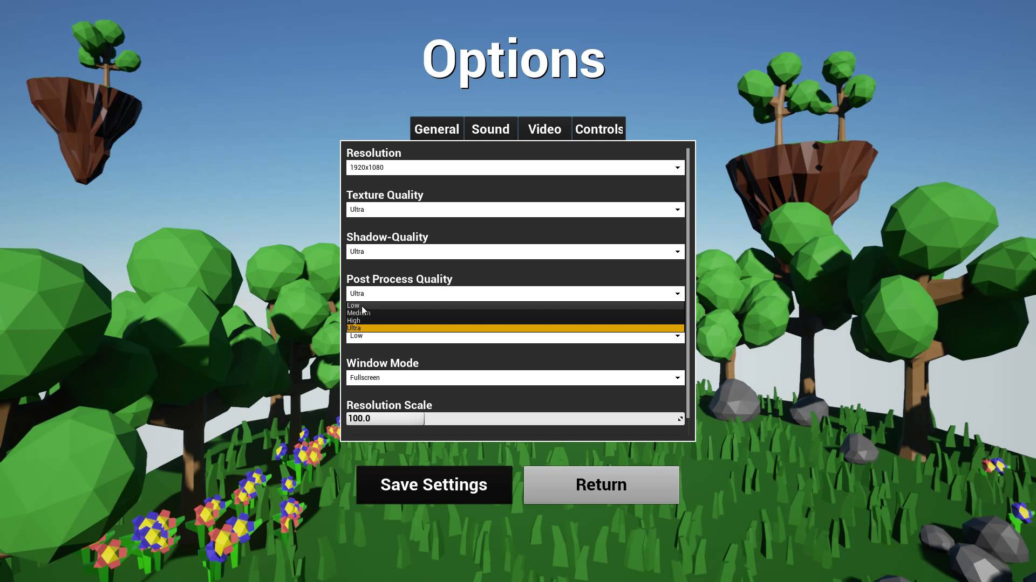

* + 1. Pantalla de salir

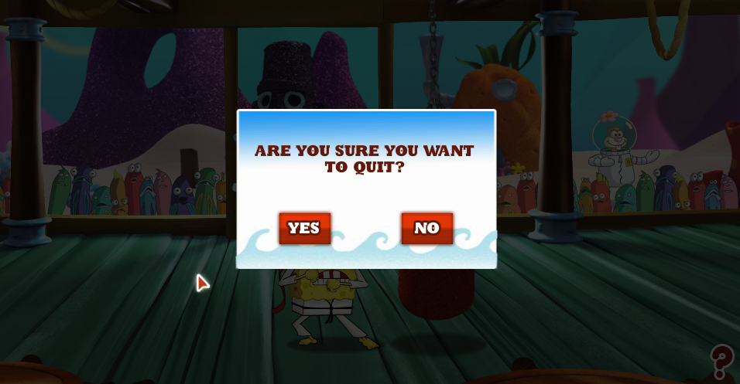

* + 1. **Escena de crear partida**

En esta escena veremos que aparecen varias opciones, como ponerle nombre al servidor, elegir la cantidad de jugadores máximos (un máximo de 20 jugadores 10v10), añadir bots, poner el límite de puntaje para terminar el juego y elegir el modo de juego (en este caso solo será capture the flag).

* + 1. **Pantalla elegir mapa**

Una vez elegidas las configuraciones de la partida se pasara a elegir el mapa. El jugador vera una pantalla con una miniatura de todos los mapas disponibles para ese modo de juego.

#Imagen de referencia

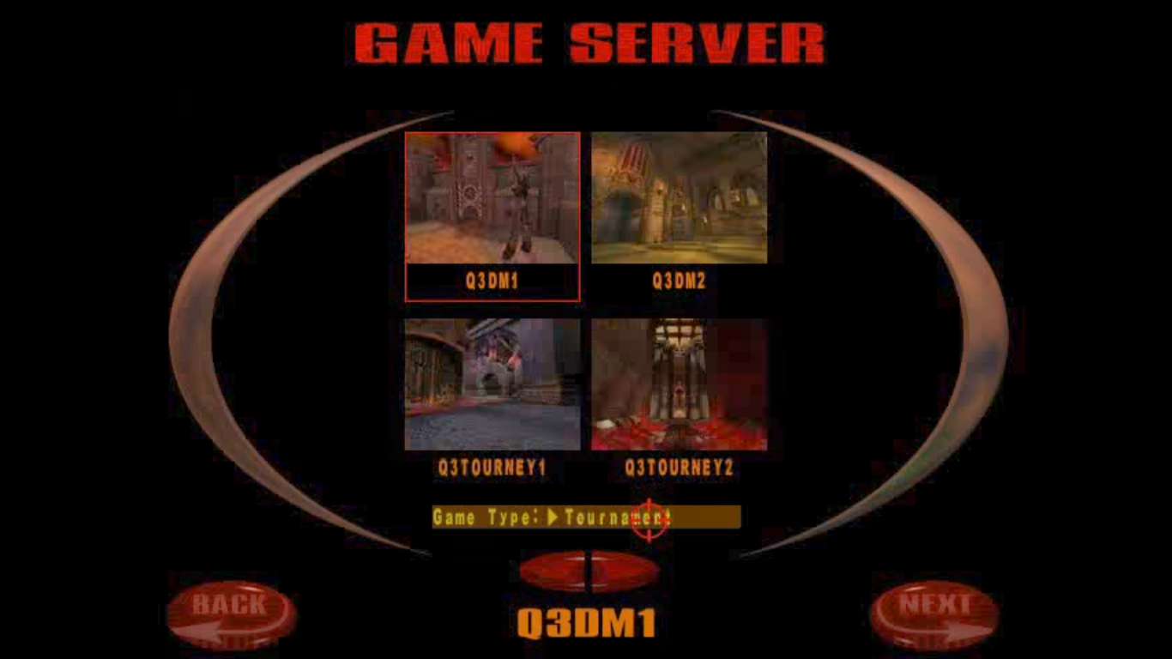

* + 1. **Escena de unirse a partida**

Esta será una pantalla que le mostrara al jugador las partidas que se están jugando en ese momento con detalles de las mismas como por ejemplo, el nombre del server, modo de partida, cantidad de jugadores jugando en ese momento, máximo de jugadores permitidos de esa partida y el ping.

#imagen de referencia

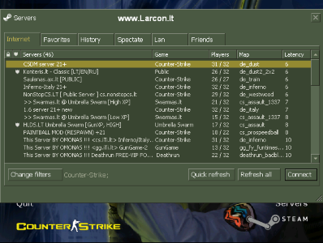

* + 1. **Pantalla loading**

En esta escena se mostrara una imagen estática con un arte conceptual del juego, esto se mostrara para cargar el mapa y todas las cosas necesarias para que el juego funcione correctamente.

#imagen de referencia

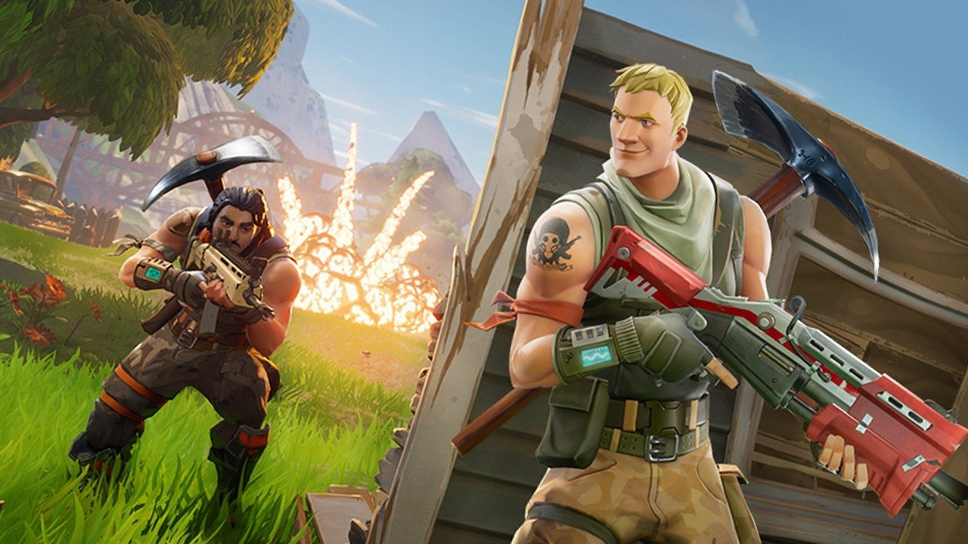

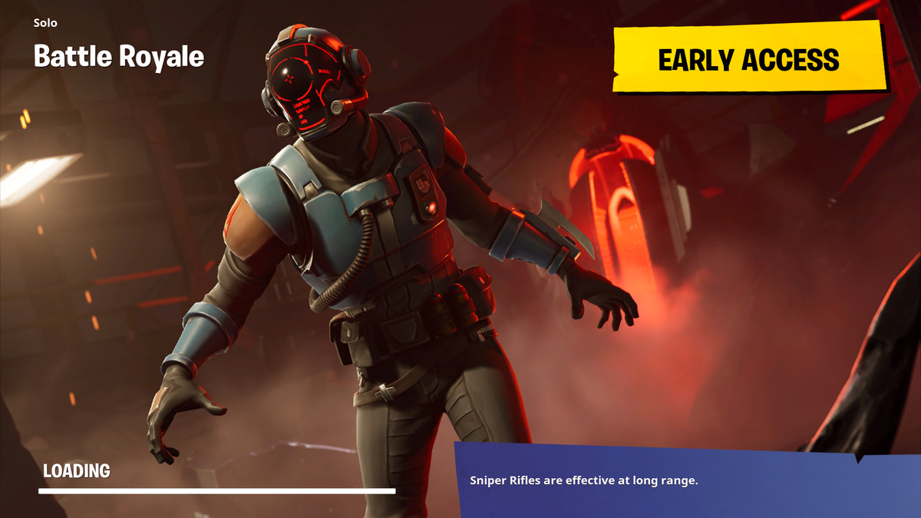

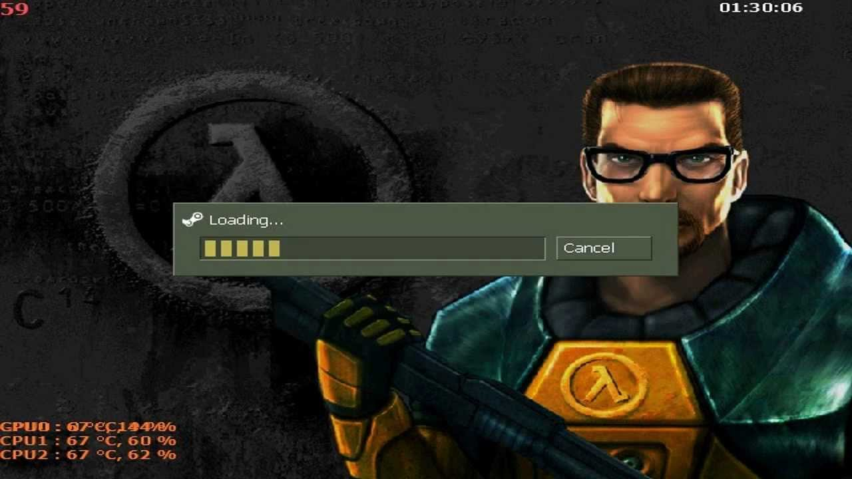

* + 1. **Escena de juego**

Esta es la escena donde el jugador empieza el juego, la vista es en primera persona, el jugador se podrá mover libremente por el mapa, en el mapa habrá objetos, ítems power ups y cosas que podrán usar para su beneficio. La GUI le mostrara al jugador en la esquina inferior izquierda la vida, el escudo , en la parte del medio inferior se mostrara el tiempo del power up que agarro representado en una barra, en la esquina inferior derecha le mostrara al jugador que objeto es el que disparara y en la esquina superior derecha un pequeño mini mapa.

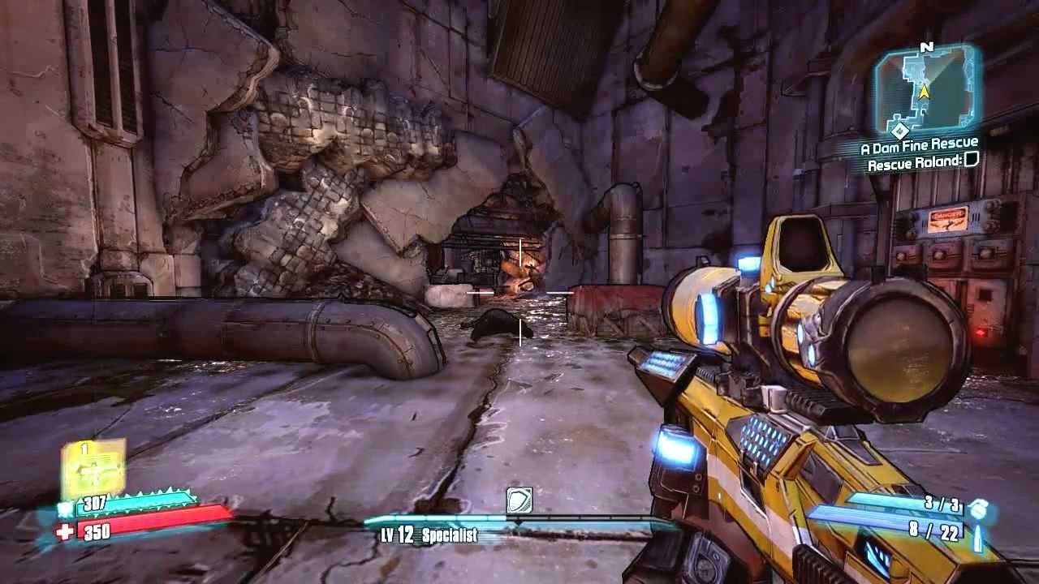#imagen de referencia

* + 1. **Pantalla de juego terminado**

En esta pantalla al jugador le saldrá la opción de seguir jugando al siguiente mapa o simplemente volver al menú principal.

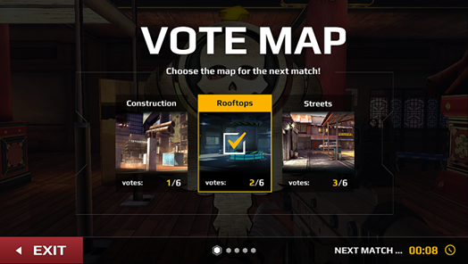

* 1. **Estructura general de etapas**
     1. (**capture the flag**) Cada partida el jugador aparecerá en los puntos de spawn establecidos en cada mapa y dependiendo del equipo en el que este
     2. (**capture the flag**) El objetivo de cada mapa es conseguir robar la bandera del otro equipo más veces.
     3. (**cualquier modo**)Cuando se llega al límite estipulado los jugadores pueden votar por pasar al siguiente mapa o simplemente elegir salir del mismo
  2. **Elementos del escenario**
     1. **Cámaras espectadores**

Los jugadores que han muerto o están entrando en partida, habrán 3 cámaras distintas una que será top down, mirando todo desde arriba, la otra cámara será colocara atrás de cada jugador dando el efecto de 3ra persona y la tercer cámara tendrá movimiento libre

* + 1. **Objetos utilizables**

En los mapas el jugador contara con un catalogo de objetos que podrá usar contra el equipo enemigo, encontrara latas, troncos, platos inodoros entre otras cosas cotidianas.

* + 1. **Objetos inamovibles**

Estos estarán esparcidos en los mapas para ser cubiertas para los jugadores.

* + 1. **Vehículos armados**

Están en mapas específicos, se pueden subir 2 en el vehículo como por ejemplo en el juego borderland, uno conduce y el otro dispara con la torreta**, en los vehículos no se pueden subir con banderas**.

* + 1. **Banderas**

Una por cada equipo, cuando algún jugador la agarra, no podrá usar armas, aunque su velocidad de movimiento incrementa.

* + 1. **Ítems/power ups**

Habrá en el mapa 2 ítems uno será recuperación de vida y otro será un escudo, además se agregara un arma especial que solo un jugador puede poseer mientras esté vivo, es un lanza pelotas de tenis que al colisionar con un jugador se pegara y luego de un periodo corto de tiempo explota infligiendo gran daño.

* + 1. **Lugares de muerte**

Estos lugares están estipulados en cada mapa (no en todos) estos lugares son de extremo peligro para los jugadores, por ejemplo un foso de lava.

* 1. **Filosofía de diseño de niveles**
     1. Los niveles estarán conformados de Estructuras u objetos no móviles para que el jugador los use como mejor le convenga
     2. (**capture the flag**)Las banderas estarán ubicadas de punta a punta para que el jugador tenga que recorrer un tramo antes de poder capturar la bandera enemiga, haciendo que interactué con el nivel y con los demás jugadores.
     3. (**capture the flag**)Los niveles estarán hecho de tal forma que sean particularmente iguales, para que no haya ventajas entre equipos, que la distribución de objetos sea equitativa.
     4. Los power ups se encontraran en puntas separadas, para que los jugadores tengan que luchar para agarrarlos, estarán en esquinas opuestas, o inclusive al medio del mapa como por ejemplo un arma especial que solo un jugador puede usar mientras esté vivo.
     5. IMÁGENES DE REFERENCIA

